针对不同的客户这次基于微信小程序开发的网上共享书城主要的前端页面展示为

1. 有四个主要页面

**1.社区页面**

**2.书籍分类**

**3.聊天功能**

**4.个人页面**

1. 每个页面的详情为
2. **社区页面**
   1. 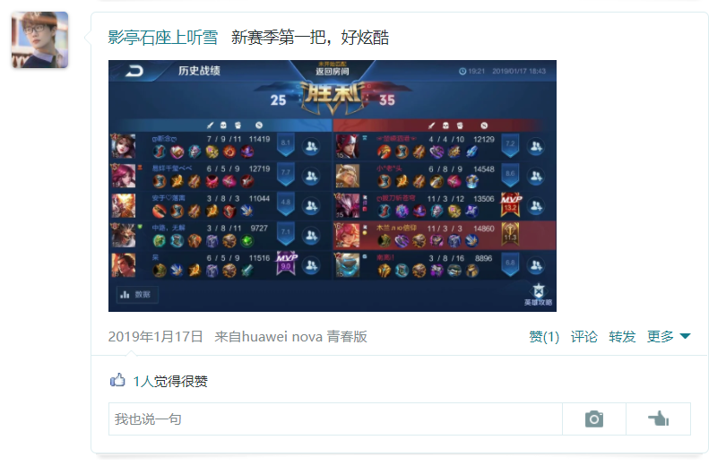

类似于QQ空间的发表页面，将不同用户发表的内容以递归的方式展现在前端页面

* 1. 最上方会有一个搜索的输入框，以便用户查找自己想看的文章评论

1. **书籍分类**

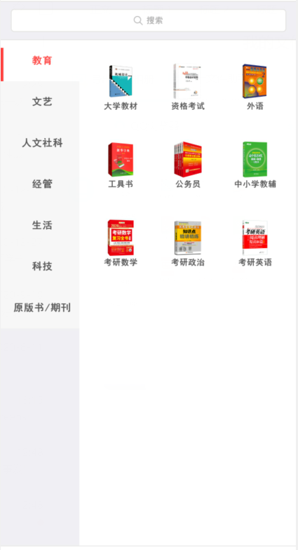

以这种形式来进行书籍分类

在上方也会有一个搜索框以便用户查找相应书籍

1. **聊天功能**

等待开发和完善

1. **个人页面**

获取用户相关资料

能够自己保存草稿，发表文章，并实时更新显示到社区页面

1. 从前端到后端的数据交互部分